**Дизайн и моделирование костюма экзоскелета ноги для реабилитации**

**АННОТАЦИЯ**

В повседневной деятельности травмы нижней конечности считаются неотложной реабилитацией. Реабилитация заключается в восстановлении физических, сенсорных и умственных способностей пациента, вызванных травмой, болезнью или заболеванием, в нормальном состоянии. Типичная абилитация нижней конечности делится на три типа: активный, пассивный и активный вспомогательный режим. Активный режим - один из важных аспектов реабилитации для увеличения или поддержания функции суставов, обеспечивающий соответствующее сопротивление мускулам для повышения выносливости и силы. В пассивном режиме пациенты не могут активно участвовать в реабилитации, и от них не требуется никаких усилий. Нижняя конечность пациента приводится в движение экзоскелетным костюмом. На это реабилитационное движение влияют поверхности костей в суставе, суставной капсуле, связках, сухожилиях и мышцах, действующих на сустав. В этой статье представлена ​​новая конструкция оборудования и моделируются возможные движения каждого сустава. Взаимное расположение каждого сустава определяется методом Денавита-Хартенберга. При моделировании изучаются вращение, скорость и ускорение каждого сустава с левой стороны, чтобы построить реальное оборудование.

**I. ВВЕДЕНИЕ**

Травмы суставов нижних конечностей, особенно коленного и голеностопного суставов, — это чаще всего нарушения опорно-двигательного аппарата. Из-за важности нижней конечности в повседневной деятельности, такой как ходьба, бег, травмы этих суставов срочно рассматриваются на практике. Экзоскелетный костюм — это мобильная машина с приводом от двигателя, обеспечивающая, по крайней мере, часть энергии активации для движения суставов. Костюм может быть разработан для помощи и защиты человека, чтобы помочь выживанию в других опасных условиях. Одна из основных целей - костюм экзоскелета, позволяющий солдату нести тяжелый вес во время бега или лазания, включая броню или оружие. Большая часть костюма экзоскелета сконструирована с использованием гидравлической системы. Еще одним применением может быть абилитация, в частности, уход за больными. Костюм-экзоскелет может сократить процесс лечения, так как пациент должен проходить обучение у одного терапевта.

Takehito et al. [1] описан механизм силовой обратной связи системы реабилитации верхних конечностей в активном и пассивном режимах. Стивен К. Чарльз и др. [2] создали испытательный стенд для изучения возможностей использования роботов для помощи и количественной оценки нейрореабилитации двигательной функции. Их работа была сосредоточена на реабилитации запястья, которая обеспечивает три степени свободы вращения. Ming-Shaung Ju et al. [3] разработали роботизированную систему для реабилитации пациентов с нервно-мышечными расстройствами путем выполнения различных движений. Их контроллер был стабильным в ограниченном диапазоне движений и силы. Ahathe Koller-Hodac et al. [4] предложили новый способ помочь мобилизации надколенника во время программ реабилитации коленного сустава. Они используют роботизированное устройство для регулярного выполнения основных упражнений в процессе терапии. S.Slavic et al. [5] разработали концепцию мобильной системы восстановления походки и представили результаты моделирования, чтобы продемонстрировать степени свободы перемещения между опорной платформой и устройством экзоскелета. Роборт Ринер и др. [6] разработали новый ориентированный на человека робот для восстановления походки у пациентов с двигательными нарушениями. Pengju Sui et al. [7] представили устройство для реабилитации голеностопного сустава и типы движений, проанализировали кинематику и рабочее пространство. Тобиас Неф и Роберт Ринер [8] объяснили принцип экзоскелета для движения плеча, обеспечивающего движение центра сустава. Текущее исследование костюма экзоскелета от Pin Wang и K.H. Low [9] разработал естественную и настраиваемую систему реабилитационной походки, чтобы помочь в реабилитации походки с поддержкой веса тела. Mohamed Bouri et al. [10] разработали устройство, представляющее стационарную систему реабилитации. Их работа продемонстрировала гибкость и разнообразие использования для диагностики. Qingling Li et al. [11] представили носимого реабилитационного робота для пациентов с гемиплегией.

**II. ДИЗАЙН СИСТЕМЫ КОСТЮМА LEG-EXOSKELETON**

Система костюма «нога-экзоскелет» спроектирована так, чтобы удерживать его ногой человека ремнями, интегрированными с двигателями постоянного тока с энкодером и датчиками силы, микроконтроллером и системой привода. На валу двигателя постоянного тока на каждом стыке костюма «нога-экзоскелет» встроены энкодеры для измерения угла поворота тазобедренных, коленных и голеностопных суставов. По конструкции костюм-ножка-экзоскелет имеет шесть степеней свободы. Каждая нога имеет три степени свободы для бедра, колена и лодыжки, как показано на рисунке 1. Вес костюма экзоскелета ноги очень важен. Конструкция не только легкая, но и долговечная. Таким образом, в качестве конструкции экзоскелетного костюма на ногах выбран алюминиевый сплав. Набор датчиков силы прикреплен под ремнями в области стопы, рядом с коленным суставом и под тазобедренным суставом для измерения силы, прикладываемой человеком, которая используется в качестве входных данных в активном режиме. Фурнитура костюма экзоскелета ноги приводится в движение шестью моторами, на которых установлены энкодеры. Система моторного привода, энкодеры и датчики обмениваются информацией с микроконтроллером. Затем микроконтроллер отправит информацию на компьютерную станцию ​​для отображения информации о костюме ноги-экзоскелет и датчиках. ПК-станция может получать команду от пользователя с графическим интерфейсом пользователя.

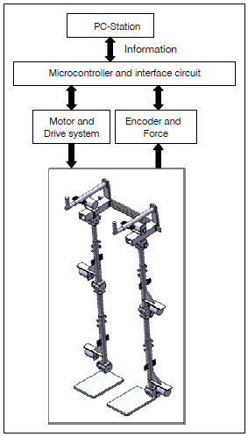

Рис. 1 Модель экзоскелетного костюма.

**III. АНАЛИЗ ДЛЯ КОСТЮМА LEG-EXOSKELETON**

Расчет силового механизма в первую очередь рассматривается при проектировании костюма «нога-экзоскелет». Для тазобедренного сустава крутящий момент, создаваемый двигателем, должен быть больше крутящего момента, создаваемого общим весом костюма экзоскелета ноги плюс человеческая нога.

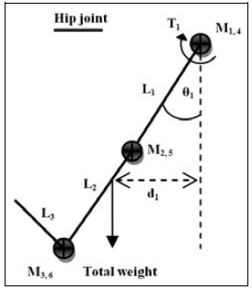

Рис. 2 Силы действуют на тазобедренный сустав.

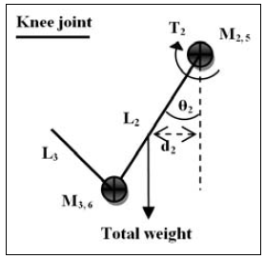

Рис. 3 Силы действуют на коленный сустав.

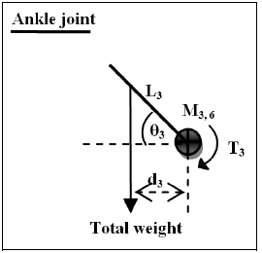

Рис. 4 Силы действуют на голеностопный сустав Силы действуют на голеностопный сустав.

Для коленного сустава крутящий момент, создаваемый двигателем (M2,5), должен быть больше веса от коленного сустава до звена 3.

Кроме того, крутящий момент двигателя (M3,6) может поднять лодыжку в желаемое положение. Крутящий момент и общий вес можно представить в виде уравнения 1.



 = Общий крутящий момент, создаваемый двигателем в тазобедренных, коленных и голеностопных суставах.

= Общий вес бедра, колена и лодыжки.

 = Длина от тазобедренного, коленного и голеностопного суставов до центра масс по линии вертикальной линии.

Для расчета положения бедра, колена и лодыжки используется метод Денавита-Хартенберга. На рисунке 5 параметр для уравнения Денавита-Хартенберга должен быть указан из-за опорной координаты.

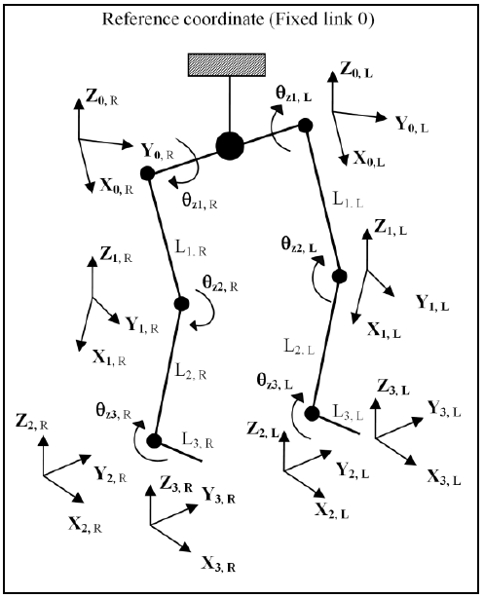

Рис. 5 Координаты ноги экзоскелетного костюма.

Все параметры костюма-экзоскелета левой ноги приведены в таблице 1.

Таблица 1: Параметры левой ноги

для уравнения Денавита.

|  |  |  |  |  |
| --- | --- | --- | --- | --- |
| Левое соединение | Θi | αi | ai | Di |
| 1 | Θ1, L | 0 | L1, L | 0 |
| 2 | Θ2, L | 0 | L2, L | 0 |
| 3 | Θ3, L | 0 | L3. L | 0 |

Для костюма экзоскелет на правую ногу параметры приведены в таблице 2.

Таблица 2: Параметры правой ноги для

уравнения Денавита-Хартенберга.

|  |  |  |  |  |
| --- | --- | --- | --- | --- |
| Левое соединение | Θi | αi | ai | Di |
| 1 | Θ1, R | 0 | L1, R | 0 |
| 2 | Θ2, R | 0 | L2, R | 0 |
| 3 | Θ3, R | 0 | L3. R | 0 |

От общего уравнения преобразования матрицы из координаты i-1 в координату i можно привести ниже (МакКерроу [12]).

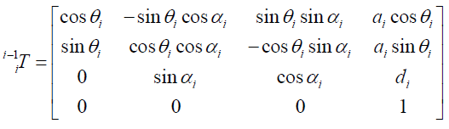

Параметры левой ноги-экзоскелета могут быть подставлены в матрицу преобразования координат. Для левого тазобедренного сустава дана матрица трансформации с i = 1.

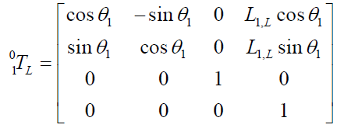

Дана матрица преобразования левого коленного сустава при i = 2.

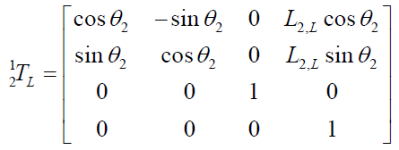

И дана матрица трансформации с i = 3 для левого голеностопного сустава.

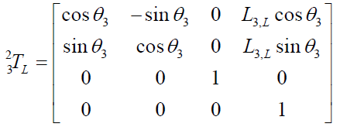

Так же, как и для костюма экзоскелета левой ноги, приведены матрицы преобразования координат экзоскелета правой ноги.

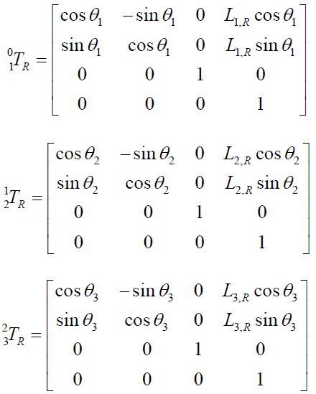

Для управления положением левого или правого электродвигателя в тазобедренных суставах (M1 или M4) в зависимости от опорной координаты матрицы преобразования могут быть напрямую рассчитаны с помощью 01TR, L. Затем можно рассчитать матрицы преобразования левого или правого двигателя в коленных суставах (M2 или M5) по опорной координате.

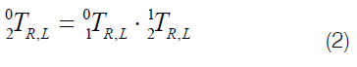

И матрицы преобразования из-за опорной координаты левого или правого двигателя (M3, 6) могут быть вычислены.



**IV. АЛГОРИТМ УПРАВЛЕНИЯ ДЛЯ НОГИ - КОСТЮМ EXOSKELETON**

Принцип физической реабилитации включает упражнения и манипуляции с телом. Он может восстановить функции суставов и мышц, например помочь людям стоять, сохранять равновесие, ходить и лучше подниматься по лестнице. Существует три основных типа физической реабилитации: активные, активно-вспомогательные и пассивные движения. Чтобы костюм ноги-экзоскелет мог работать после всех типов реабилитации, алгоритм управления должен быть разработан таким образом, чтобы охватить все операции. В этой работе в основном используются шесть двигателей постоянного тока для приведения в действие экзоскелетного костюма на ногу в тазобедренных, коленных и голеностопных суставах. При разработке алгоритма управления в первую очередь учитывается модель двигателя постоянного тока. Чтобы управлять двигателем постоянного тока в желаемом положении, необходимо учитывать модель двигателя постоянного тока.

Из механического крутящего момента, приложенного к валу двигателя, он равен постоянной крутящего момента KT, умноженной на электрический ток якоря Ia.



И приложенный крутящий момент создает угловую скорость ω в соответствии с инерцией J и трением B двигателя с нагрузкой.



Из уравнений 4 и 5 ускорение может быть задано как

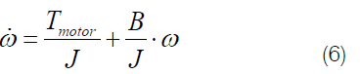

И эквивалентная блок-схема может быть показана на рисунке 6.

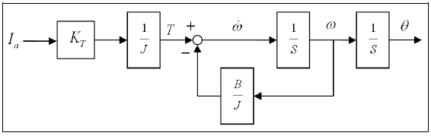

Рис. 6 Блок-схема двигателя постоянного тока.

Для активного движения пациенты могут тренировать мышцы или суставы самостоятельно. В этом режиме пациенты могут двигать тазобедренный, коленный и голеностопный суставы в желаемом положении. Чтобы костюм ноги с экзоскелетом мог ощущать силу пациента, ряды датчиков силы прикреплены под ремнями к звену 3 (L3), звену 2 (L2) и звену 1 (L1).

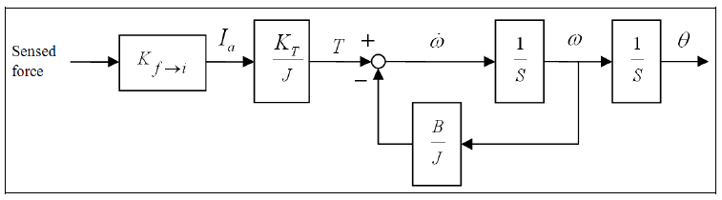

Рис. 7 Блок-схема активного режима реабилитации.

Когда пациент перемещает левый или правый сустав в области бедра, колена или лодыжки, датчик определяет уровень силы и отправляет данные в центральный блок управления (CCU). Затем CCU выполнит и отправит информацию о соответствии в систему моторного привода. Результирующий вектор воспринимаемой силы на каждом суставе с обеих сторон используется для регулировки тока с помощью коэффициента усиления Kf→i, который отправит положение, как показано на рисунке 7. В режиме пассивного движения пациенты не могут активно участвовать в реабилитации. Ноги пациента будут приводиться в движение экзоскелетным костюмом. От них не требуется никаких усилий. Сначала необходимо указать желаемое положение каждого стыка. В этом режиме CCU выполнит желаемое положение как ввод, а затем отправит информацию в систему моторного привода. Чтобы сохранить точность управления положением, энкодеры используются для измерения угла всех шарниров в качестве обратной связи по положению в замкнутом контуре с использованием классического PID-регулирования.



Различный угол между желаемым и фактическим углом подается в контур PID.

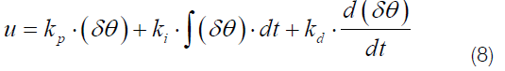

Где,

Θd - желаемый угол,

Θa - фактический угол,

δθ - разница между желаемым и фактическим углом,

kp, ki, kd - параметры усиления PID-регулятора.

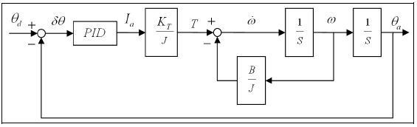

Рис. 8 Блок-схема пассивного режима реабилитации.

Для последнего активно-вспомогательного режима этот режим представляет собой комбинацию активного и пассивного движения для пациентов, которые могут двигать своими мышцами с небольшой помощью или которые могут двигать суставами, но при этом чувствуют боль. Активно-вспомогательный режим используется, когда пациенты могут двигать суставами, но не достигли желаемого уровня. В этом режиме пациенты будут активно двигать суставами в начале с активным движением. Когда пациенты не могут двигать суставами и нуждаются в помощи, пациенты могут внезапно активировать пассивное движение, а затем суставы будут продолжать приводить в движение костюм ноги с экзоскелетом в желаемую точку. Как видно из блок-схемы, когда пациенты начинают активное движение для перемещения любого сустава, информация о воспринимаемой силе будет отправлена в систему моторного привода.

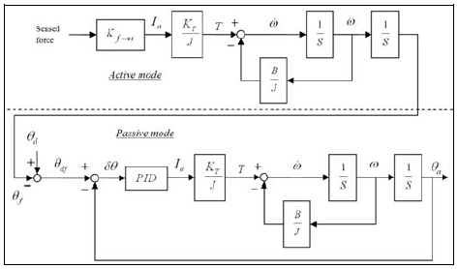

Рис. 9 Блок-схема активно-вспомогательного режима реабилитации.

Выходной сигнал θf из активного режима будет сравниваться с желаемой позицией θd. Если положение из активного режима θf не может достичь желаемого положения θd, другое положение θdf отправляется в пассивный режим, а затем суставы будут приводиться в движение костюмом ноги-экзоскелет, пока его положения не достигнут желаемого положения.

**V. МОДЕЛИРОВАНИЕ И РЕЗУЛЬТАТЫ**

Кинематическое движение костюма «ноги-экзоскелет» анализируется и моделируется с помощью программного обеспечения MATLAB. Во-первых, мы спроектировали конструкцию костюма «нога-экзоскелет», используя роботизированный набор инструментов версии 7 .1 Корке [13], как показано на рисунке 10. Аппаратное обеспечение состоит из трех основных шарниров на левой и правой сторонах и взаимосвязи параметров между звеньями и суставы описываются по методу Денавита и Хартенберга. При моделировании, вращение, скорость и ускорение суставов изучаются как возможные движения нога-экзоскелетного костюма. Результаты моделирования учитываются при проектировании и создании реального оборудования. Для проверки конфликта звеньев и суставов моделируются многие типы движений. Углы левого тазобедренного, коленного и голеностопного суставов задаются в тренажере с исходным положением (0, 0, 0), а конечный угол суставов определяется положением (-90º, 45º, 90º) через 10 секунд. Угол поворота, скорость и ускорение тазобедренных, коленных и голеностопных суставов показаны на рис. 11-13 соответственно.

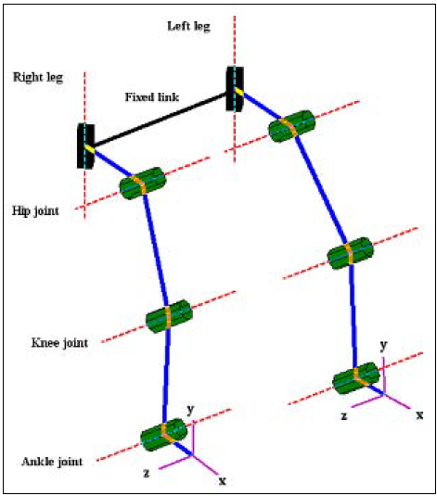

Рис. 10 Конструкция костюма-ножки-экзоскелета разработана роботизированным ящиком для инструментов.

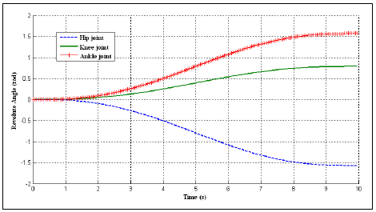

Рис. 11 Угол поворота в тазобедренном, коленном и голеностопном суставах.

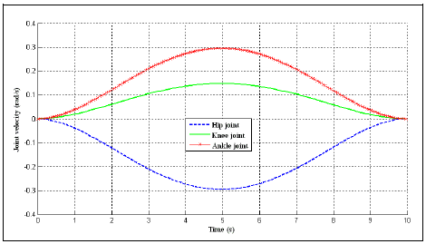

Рис. 12 Скорость тазобедренных, коленных и голеностопных суставов.

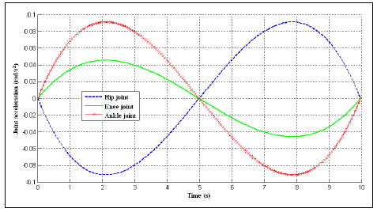

Рис. 13 Ускорение тазобедренных, коленных и голеностопных суставов.

**VI. ВЫВОДЫ**

Изучение возможных движений экзоскелетного костюма на ногах сосредоточено на конструировании реального оборудования. Дизайн костюма-ножки-экзоскелета выполнен в программном обеспечении Solid work. С помощью этого программного обеспечения можно моделировать возможное движение и конфликт между звеньями и суставами. В этой работе анализируются и моделируются три типа физической реабилитации: активные, активно-вспомогательные и пассивные движения. Чтобы костюм ноги-экзоскелет мог работать после всех видов реабилитации, алгоритм управления разработан таким образом, чтобы охватить все типы. При моделировании выполняется только активное движение. Измеренная сила используется в качестве входных данных в алгоритме управления, а выходные данные - как угол поворота, скорость и ускорение тазобедренных, коленных и голеностопных суставов. Вращение, скорость и ускорение каждого сустава левой ноги моделируются роботизированным набором инструментов MATLAB. Нога-экзоскелетный костюм указывается в положении угла тазобедренного, коленного и голеностопного суставов (0, 0, 0), а конец траектории - в положении (-90º, 45º, 90º).